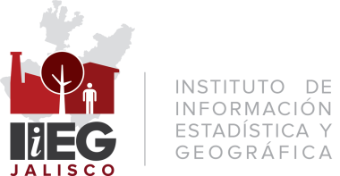

Visión de futuro

En el año 2033, el Instituto de Información Estadística y Geográfica del Estado de Jalisco es la organización pública responsable de pensar el territorio y comprender su situación y realidad dinámica, ofreciendo con ello una guía para la toma de decisiones de los agentes económicos y sociales; es un reconocido marco de referencia para la evaluación objetiva de intervenciones públicas y cambios que interesan a la sociedad.

